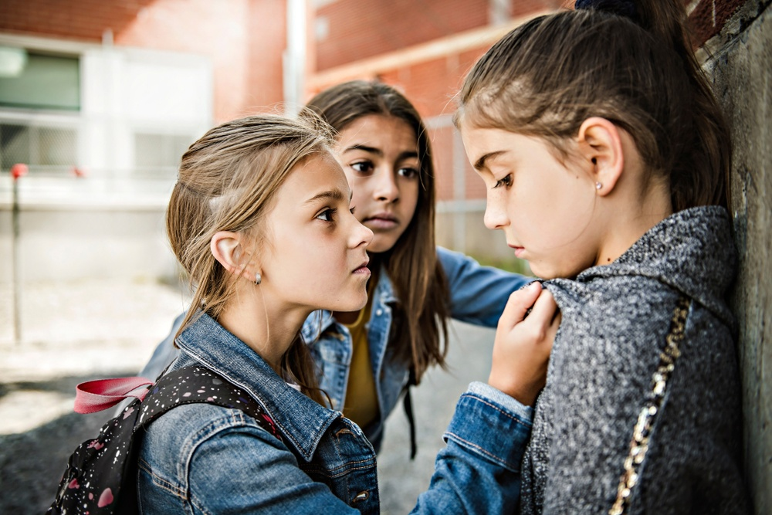
Ребенок травит и обижает других. Почему его нельзя ругать и как помочь жертве
Родители часто переживают, что их ребенок может стать жертвой травли. В интернете множество инструкций, как помочь такому ребенку и защитить его. Но что делать, если вы узнали, что ваш подросток сам травит других?
Первая реакция — «Этого не может быть. Это ошибка!». Сложно поверить, что это ваш сын или дочка издеваются, бьют, насмехаются и угрожают другому подростку. Причем — систематически. Когда и если ситуация подтвердится, сразу захочется ребенка наказать. Делать этого не стоит. Бить, кричать, ругаться, наказывать — значит, подтверждать, что мир делится на сильных и слабых. И слабые всегда проигрывают. Описывать страдания жертвы и вызывать чувство вины — тоже плохая идея. Так вы только продемонстрируете, что жертва — беспомощна, а значит — буллинг рано или поздно продолжится.
Но что же тогда делать?
Четко назовите то, что происходит, травлей и насилием. Вам это покажется странным, но иногда даже подростки могут не понимать серьезность ситуации, они заигрываются и не считают, что происходящее — это что-то требующее внимания.
Предложите ребенку поставить себя на место жертвы: «Представь, твоя компания от тебя отворачивается. Ты приходишь в класс, а они молчат. Ты выходишь из школы, а они обступают тебя и начинают угрожать». Объясните, что жертвой буллинга становятся не по каким-либо причинам. Сегодня им может быть один ученик, а через месяц ситуация может стать резко противоположной. Из этого вытекает третье правило.
Работайте с коллективом. Вместе с другими родителями, учителями, психологом вы должны решить эту проблему, потому что она общая. Помогать здесь надо всем детям: и жертве, и самому булли и просто свидетелям травли. Вовлекать детей в разные, интересные для них мероприятия, где каждый почувствует себя ценным. Попросите у руководства школы предоставить классу специалиста, который сможет наблюдать за позитивными изменениями в классе и говорить с детьми о проблемах, которые их волнуют.
Но главное — не думайте, что «дети сами разберутся». Травля — серьезный стресс для всех её участников, которые отразится на ребёнке и сейчас, и в будущем. Не оставляйте их один на один с этой проблемой.

